Инструкция по работе в Личном кабинете поставщика (ЛКП) и прохождению ESG-аккредитации

- Регистрация пользователя и подключение к системе ЛКП 1
- Описание функционала ЛКП 3
- Этапы прохождения ESG-аккредитации 6

1. Регистрация пользователя и подключение к системе ЛКП

1.1. Регистрация по приглашению

Вам на почту придет пригласительное письмо со ссылкой на страницу для формирования нового пароля, перейдите по ссылке в письме (рис. 1).
Рисунок 1: Письмо со ссылкой на страницу задания нового пароля
Вы попадете на страницу для формирования нового пароля (рис. 2), введите в окне смены пароля новый пароль в поле «Новый пароль» и повторите его в поле «Подтверждение пароля». Далее нажмите на кнопку «Изменить пароль».
Рисунок 2: Страница для формирования нового пароля

После этого Вы попадете на страницу подтверждения успешной смены пароля (рис. 3), также на электронную почту вам придет письмо с подтверждением смены пароля и Вашим логином (рис. 4).
Рисунок 3: Страница с подтверждением о смене пароля

Нажмите на слово «Авторизация» для перехода на страницу для входа в Личный кабинет (рис. 5). Введите придуманный Вами ранее пароль в окне «Вход в личный кабинет» в поле «Пароль». Ваш логин в поле «Логин» должен стоять по умолчанию, в противном случае его стоит взять из письма из поля Login (рис. 4). Далее нажмите на кнопку «Войти».
Рисунок 4: Письмо с подтверждением смены пароля
Рисунок 5: Страница для входа в Личный кабинет

2. Описание функционала ЛКП

2.1. Описание страницы «Главная»

При успешной авторизации пользователя система переходит на страницу «Главная», которая предназначена для коммуникации Компании с пользователем и отображения текущих результатов ESG-аккредитации. Данная страница содержит:
- Уведомления и новости для пользователя
- Текущие результаты ESG-аккредитации (доступны после завершения процедуры прохождения ESG-аккредитации)
- Важные документы, ресурсы и ссылки
- Блок для обратной связи

2.2. Описание страницы «Карточка предприятия»

Страница «Карточка предприятия» предназначена для отображения данных, приложенных документов и результатов анкетирования предприятия поставщика. Данная страница содержит:
- Реквизиты предприятия
- Информацию о контактных лицах предприятия
- Информацию о пользователях Личного кабинета предприятия
- Текущие результаты ESG-аккредитации (доступны после завершения процедуры прохождения ESG-аккредитации)

2.2.1 Выбор категории ТМЦ

Для выбора категорий поставляемой продукции в блоке «Категории поставляемой продукции» необходимо нажать на кнопку «Изменить».
Рисунок 1: Блок категорий поставляемой продукции
Далее в форме выбора категорий продукции необходимо выбрать одну или более категорий и нажать на кнопку «Готово».
Рисунок 2: Выбор категории ТМЦ
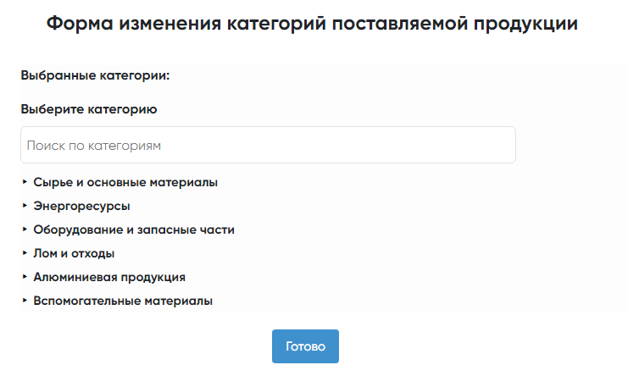
После нажатие на кнопку «Готово» выбранные категории отобразятся на странице «Карточка предприятия».
Рисунок 3: Блок категорий поставляемой продукции
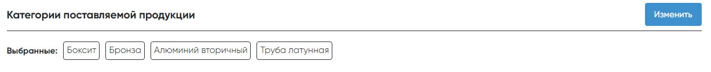

2.2.2 Приглашение дополнительных пользователей

Для приглашения пользователей в блоке пользователей необходимо нажать на кнопку «Пригласить пользователя»
Рисунок 4: Приглашение пользователей
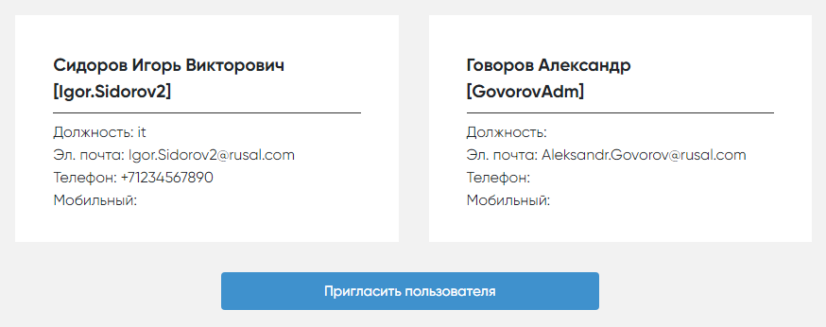
Далее необходимо заполнить форму с реквизитами нового пользователя и нажать на кнопку «Пригласить». Обязательные поля для заполнения помечены красной звездочкой.
Рисунок 5: Форма приглашения пользователя
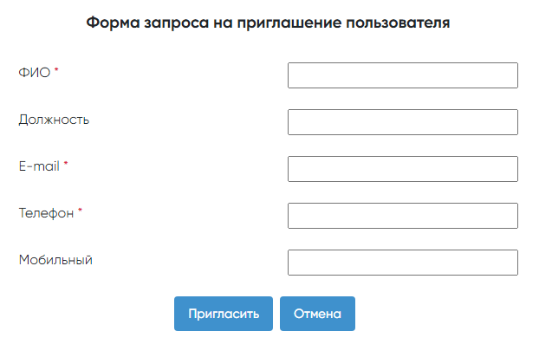
После нажатия на кнопку «Пригласить» новому пользователю приходит письмо со ссылкой на активацию доступа в Личный кабинет (см. рис. 1). Далее новому пользователю (адресату письма) необходимо пройти все этапы, описанные в 1.1.

2.3. Описание страницы «Инструменты оценки»

Страница «Инструменты оценки» содержит в себе все доступные для прохождения пользователем анкеты, в том числе и анкеты, необходимые для прохождения ESG-аккредитации, вместе с отображением статуса заполнения анкет.

3. Этапы прохождения ESG-аккредитации

3.1. Начало прохождения ESG-аккредитации (Шаг 2)

Чтобы начать прохождение ESG-аккредитации, необходимо открыть анкету «Самооценка», предварительно ознакомившись с документами «Кодекс делового партнера» и «Политика ответственных закупок». Это можно сделать несколькими способами:
Способ 1: На странице «Главная» Личного кабинета нажмите на кнопку «Пройти ESG-аккредитацию», либо выберете пункт в меню «Пройти ESG-аккредитацию» (рис. 6). Далее Вы попадаете на страницу «Пройти ESG-аккредитацию» Личного кабинета, нажмите на кнопку «Перейти» в блоке «Самооценка», предварительно ознакомившись с информацией из блока «Информация» (рис. 7).
Рисунок 6: Иллюстрация способа 1, страница «Главная»
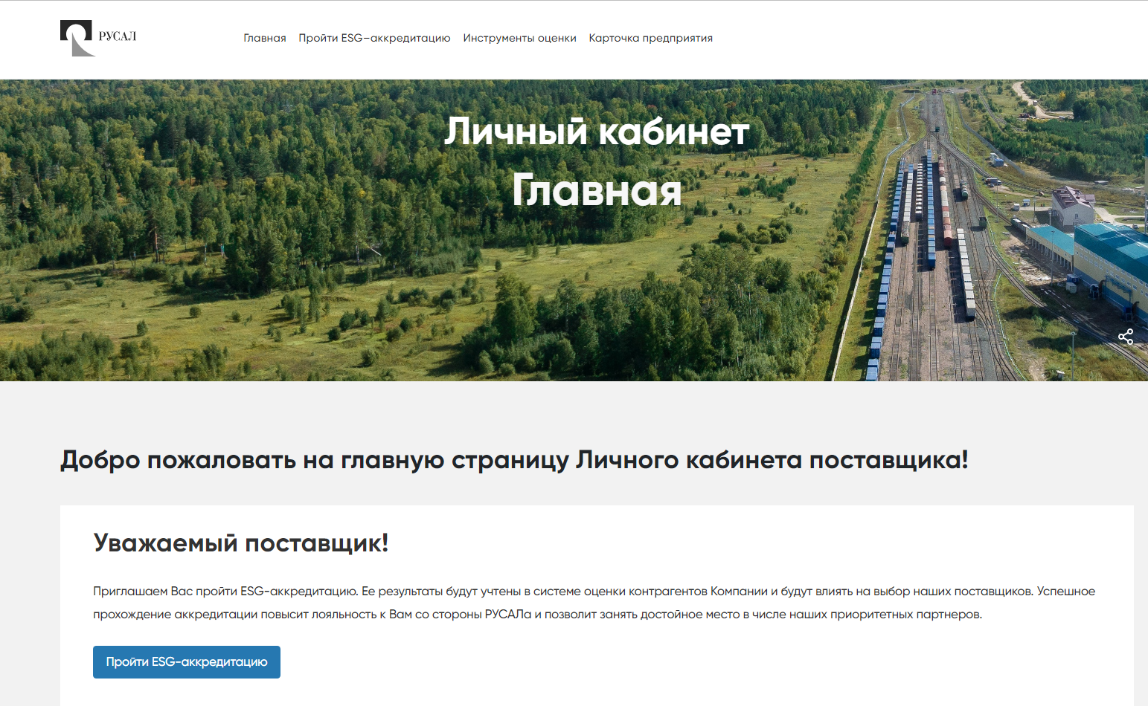

Рисунок 7: Иллюстрация способа 1, страница «Пройти ESG-аккредитацию»

Способ 2: На странице «Инструменты оценки» Личного кабинета нажмите на кнопку «Открыть» в блоке «Самооценка» (рис. 8).
Рисунок 8: Иллюстрация способа 2, страница «Пройти ESG-аккредитацию»
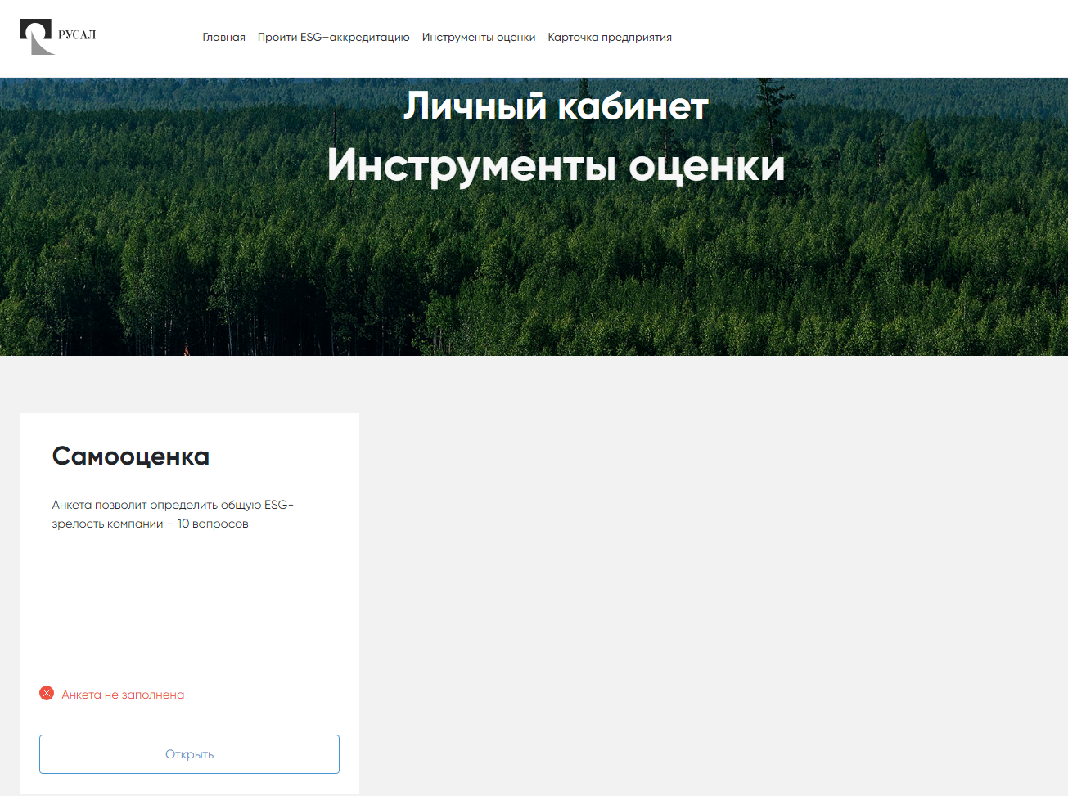

3.2. Заполнение анкеты Самооценка (Шаг 2)

Анкета «Самооценка» содержит несколько вопросов и позволяет определить общую ESG-зрелость предприятия. На ее основании (после ответов на все 10 вопросов анкеты) подбираются три другие анкеты аккредитации, которые содержат в себе от 27 до 70 вопросов в зависимости от ESG-зрелости предприятия. В результате открытия анкеты «Самооценка» отображается следующая страница (рис. 9).
Рисунок 9: Страница с анкетой «Самооценка»

Компания РУСАЛ рассчитывает на добросовестность и честность респондентов в ответах на вопросы анкет.
Отвечая на вопросы, выберете только один вариант, нажав на белый кружок напротив ответа, относящийся к данному вопросу, выбор можно поменять в любой момент времени до нажатия на кнопку «Отправить» (рис. 10).
Выбранные пользователем ответы автоматически сохраняются в системе, однако в случае режима ожидания системы более 30 минут система блокируется и переводит пользователя на страницу «ESG-аккредитация. Вход в Личный кабинет» (рис. 5). Чтобы продолжить заполнять анкету, необходимо заново войти в Личный кабинет, введя в соответствующие поля свои логин и пароль.
После того, как на все вопросы анкеты «Самооценка» было выбрано по одному ответу, необходимо нажать на кнопку «Отправить» (рис. 10). Статус анкеты «Самооценка» изменится на «Анкета проверена» на странице «Пройти ESG-аккредитацию».
Рисунок 10: Страница с анкетой «Самооценка», кнопка «Отправить»
Система определит ESG-зрелость предприятия (Начальный, Базовый или Продвинутый) и предоставит пользователю для заполнения три анкеты.

3.3. Заполнение анкет «Экология и климат», «Социальная сфера», «Корпоративное управление» (Шаг 3)

Как только анкета «Самооценка» полностью заполнена и нажата кнопка «Отправить», система предлагает пользователю заполнить три дополнительные анкеты: «Экология и климат», «Социальная сфера», «Корпоративное управление». Они в сумме содержат от 27 до 70 вопросов в зависимости от ESG-зрелости предприятия (Начальный, Базовый или Продвинутый), которая была определена на стадии заполнения анкеты «Самооценка». Проходить анкеты можно в любом удобном для Вас порядке. Открыть одну из трех анкет можно двумя способами:
Способ 1: Убедитесь, что у Вас открыта страница «Пройти ESG-аккредитацию» Личного кабинета, нажмите на кнопку «Перейти» в любом из блоков «Экология и климат», «Социальная сфера», «Корпоративное управление» (рис. 11).
Рисунок 11: Иллюстрация способа 1 (на рисунке представлен уровень ESG-зрелости «Базовый»)

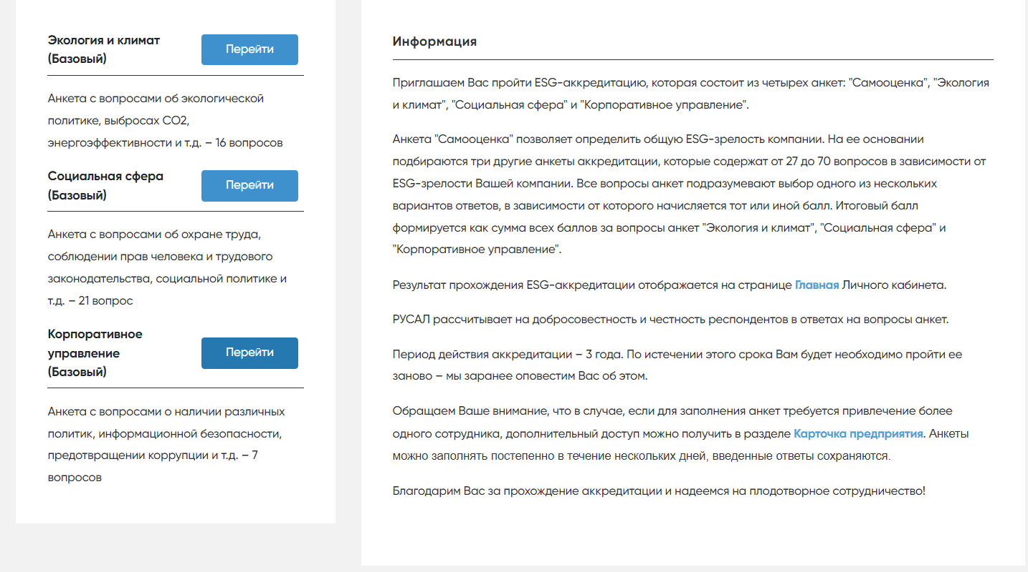

Способ 2: Откройте страницу «Инструменты оценки» Личного кабинета, нажмите на кнопку «Открыть» в одном из трех доступных блоков: «Экология и климат», «Социальная сфера», «Корпоративное управление» (рис. 12).
Рисунок 12: Иллюстрация способа 2 (на рисунке представлен уровень ESG-зрелости «Базовый»)
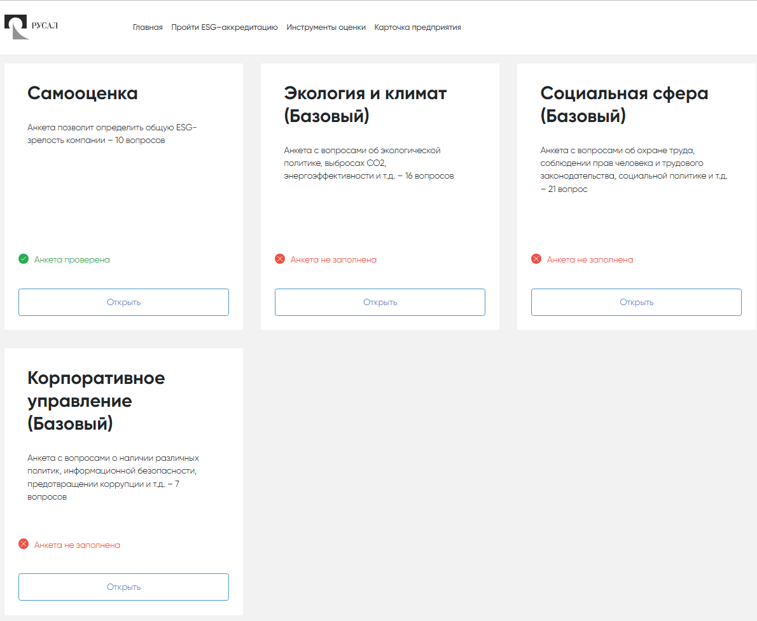
Каждая анкета содержит в себе несколько тем. Так, полная анкета «Экология и климат», которая доступна для прохождения пользователям с уровнем ESG-зрелости «Продвинутый», имеет следующий набор тем:
- Материалы, поставляемые для нужд ОК РУСАЛ
- Источники энергии, потребляемой организацией
- Потребление воды
- Биоразнообразие
- Выбросы парниковых газов
- Отходы
- Соответствие законодательству в сфере охраны окружающей среды
Полная анкета «Социальная сфера» имеет следующий набор тем:
- Занятость
- Профессиональное здоровье и охрана труда
- Обучение и образование
- Разнообразие кадрового состава и равные возможности
- Отсутствие дискриминации на рабочем месте
- Использование детского и/или рабского труда
- Обучение служб безопасности политикам и процедурам в сфере защиты прав человека
- Оценка прав человека
- Взаимодействие с местными сообществами
- Здоровье и безопасность клиентов
- Маркетинг и маркировка
- Защита данных клиентов
Полная анкета «Корпоративное управление» имеет следующий набор тем:
- Экономические результаты
- Присутствие на локальном рынке (труда)
- Косвенное экономическое воздействие
- Практика закупок
- Борьба с коррупцией
- Подавление конкуренции
Заполнение анкет происходит по аналогии с процедурой, описанной в п. 3.2. Отвечая на вопросы, выберете только один вариант, нажав на белый кружок напротив ответа, относящийся к данному вопросу, выбор можно поменять в любой момент времени до нажатия кнопки «Отправить».
После заполнения и отправки всех анкет («Самооценка», «Экология и климат», «Социальная сфера», «Корпоративное управление») страница «Пройти ESG-аккредитацию» должна выглядеть следующим образом (рис. 13):
Рисунок 13: Страница «Пройти ESG-аккредитацию» после прохождения ESG-аккредитации
Страница «Инструменты оценки» должна выглядеть следующим образом (рис. 14):
Рисунок 14: Страница «Инструменты оценки» после окончания прохождения ESG-аккредитации
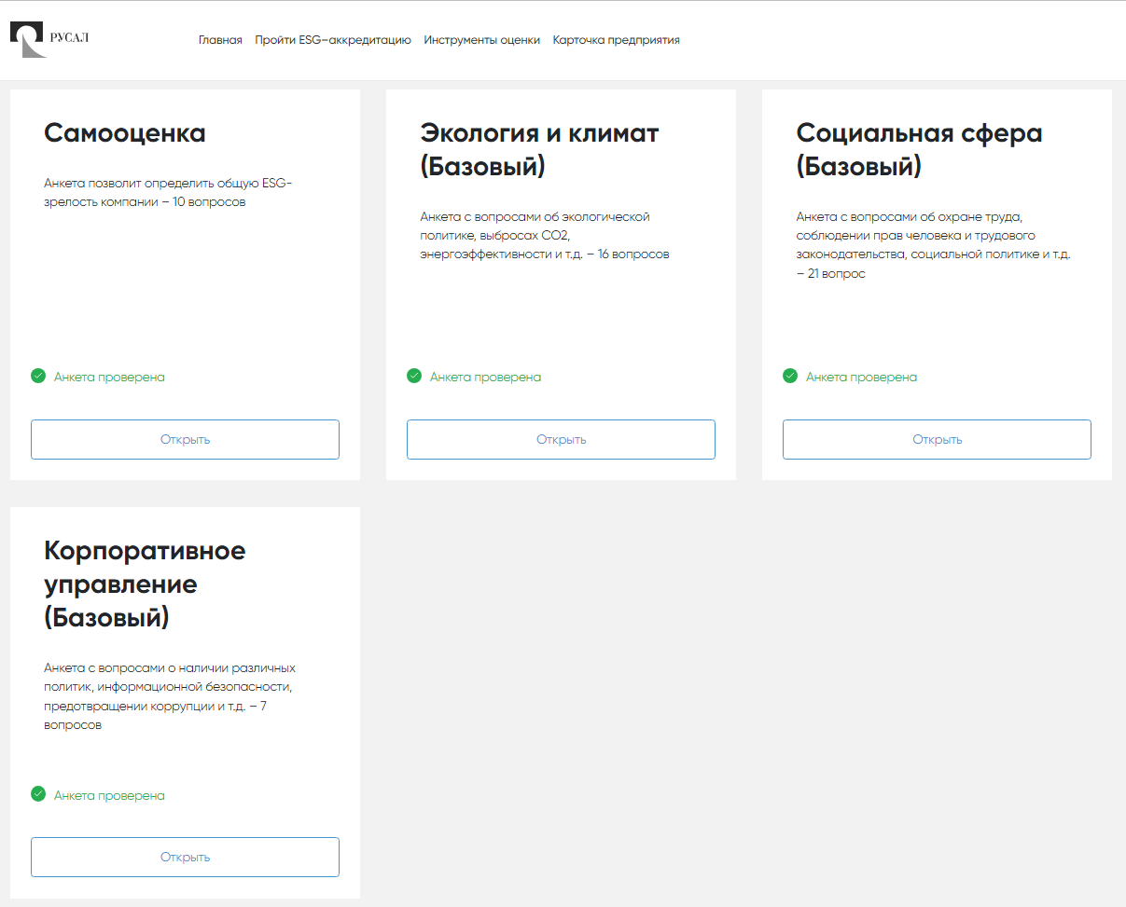

3.4. Результат ESG-аккредитации (Шаг 4)

Все вопросы анкет подразумевают выбор одного из нескольких вариантов ответов, в зависимости от которого начисляется балл от 0 до 100, за исключением некоторых вопросов анкеты «Самооценка», которые не предполагают начисление баллов. Итоговый балл формируется в виде суммы всех баллов за вопросы анкет «Экология и климат», «Социальная сфера», «Корпоративное управление».
Таблица с распределением максимально возможного набранного балла за каждую из анкет для различных уровней ESG-зрелости предприятий представлена ниже (табл. 1):
Таблица 1: Максимальный балл в зависимости от анкеты и ESG-зрелости предприятия
 | Начальный | Базовый | Продвинутый
Экология и климат | 1000 | 1600 | 2600
Социальная сфера | 1050 | 1950 | 2650
Корпоративное управление | 550 | 650 | 1350
Итоговый балл | 2600 | 4200 | 6600

В случае, если все необходимые для прохождения ESG-аккредитации анкеты («Самооценка», «Экология и климат», «Социальная сфера», «Корпоративное управление») заполнены и проверены (то есть страницы «Пройти ESG-аккредитацию» и «Инструменты оценки» отображаются как на рис. 13 и рис. 14 соответственно), на странице «Главная», а также на странице «Карточка предприятия» появляется текущий результат ESG-аккредитации (рис. 15).
Рисунок 15: Текущий результат ESG-аккредитации на примере предприятия с уровнем ESG-зрелости «Базовый»

Процедура ESG-аккредитации предприятия проводится раз в 3 года. За месяц, за неделю и за день до момента окончания срока действия ESG-аккредитации поставщику в его Личный кабинет приходит уведомление о необходимости повторного прохождения ESG-аккредитации.

